

CHIẾN LƯỢC VÀ CƠ CẤU
TỔ CHỨC LỰC LƯỢNG BÁN HÀNG CÔNG TY

1. Chiến lược bán hàng trong chiến lược tổng thể của công ty
2. Thiết kế mô hình tổ chức lực lượng bán hàng
3. Thay đổi cơ cấu tổ chức lực lượng bán hàng
4. Ví dụ điển hình về sự thay đổi cơ cấu lực lượng bán hàng của công ty Xerox

Bài tập tình huống: Công ty Schmitt Meats

Tóm tắt
Mục đích của chương này là cung cấp những hiểu biết về hoạt động bán hàng cá nhân và quản trị bán hàng thích hợp trong chiến lược và tổ chức của Công ty. Đầu chương thảo luận sơ qua về chiến lược tổng thể và mối quan hệ của nó với chiến lược kinh doanh và chiến lược marketing. Những nội dung quan trọng này sẽ tạo nền tảng cho phần tiếp theo về việc xây dựng điều hành một cơ cấu tổ chức lực lượng bán hàng cụ thể. Phần cuối của chương đưa ra những nguyên tắc đánh giá, những phương án tổ chức lực lượng bán hàng, mô tả khái quát tại sao công ty thiết bị văn phòng Xerox thay đổi cách tổ chức lực lượng bán hàng của họ
Điều gì đã khiến cho một trong số những công ty mạnh và nổi tiếng hàng đầu thế giới nhấn mạnh vai trò của bán hàng cá nhân trong chiến lược tổng thể của mình? Tại sao việc bán hàng cá nhân đợc xem là một trong những cách tốt nhất để tái thiết lập và duy trì quan hệ với khách hàng?
Lời giải đáp cho những câu hỏi trên và những vấn đề khác liên quan đến bán hàng cá nhân và quản trị bán hàng trong chiến lược và cơ cấu tổ chức của Công ty là những mục tiêu của chương này

1. Chiến lược bán hàng trong chiến lược tổng thể của công ty
Để hiểu được việc quản lý bán hàng và bán hàng cá nhân có ảnh hưởng và vị
trí như thế nào trong cơ cấu và chiến lược của công ty chúng ta cũng phải nắm được
những hiểu biết cơ bản về việc xây dựng chiến lược và thực hiện chiến lược ấy của
công ty.

Tính thứ bậc trong việc xây dựng chiến lược
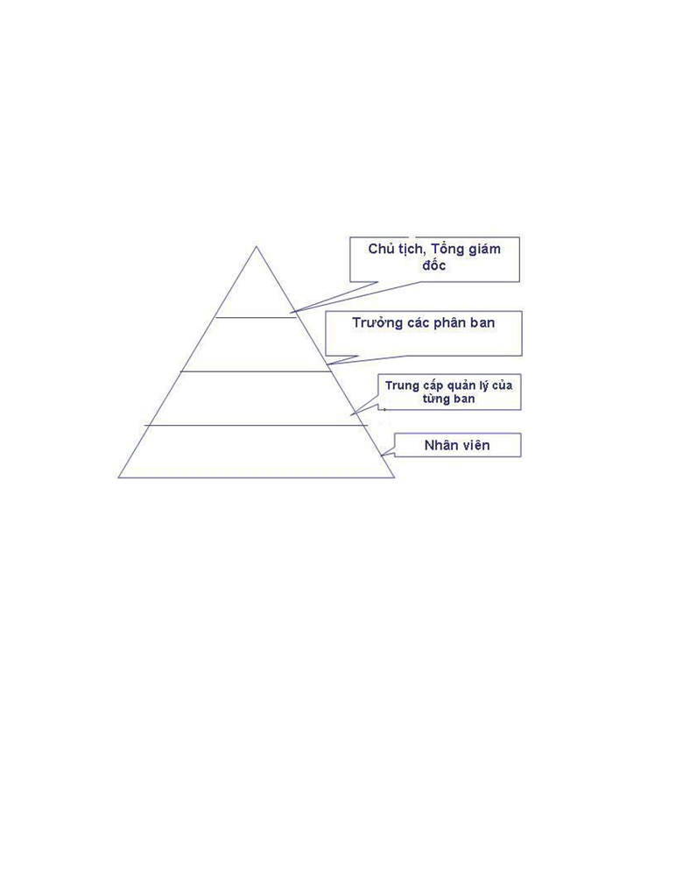

Như được mô tả trong hình 2.1, cấu trúc tổ chức của Công ty thường là mang
hình kim tự tháp. Đỉnh của kim tự tháp này chính là Hội đồng giám đốc và Chủ tịch
Hội đồng quản trị (CEO) và một số chuyên viên điều hành khác nữa. Đối với công ty
dù lớn hay nhỏ thì hình dạng của sơ đồ này thông thường là giống nhau. Điểm khác
biệt, có chăng, là ở quy mô, kích thước của sơ đồ mà thôi. Dưới quyền của những
chuyên viên cao cấp này là hàng loạt những cán bộ thừa hành có trách nhiệm điều
hành hoạt động của những thành tố trong công ty sao cho có nhiều lợi nhuận nhất.

Hình 2.1. Cơ cấu có tính cấp bậc tổng hợp
Trong dạng tổ chức này, Chủ tịch Hội đồng quản trị (CEO), cùng với Ban giám đốc và những chuyên viên quản lý cấp cao đặt ra những mục tiêu và chiến lược cho toàn công ty. Cấp thừa hành kế tiếp sẽ lần lượt căn cứ vào những mục tiêu đã được cấp trên đề ra như đã nêu trên, đưa ra những mục tiêu ở cấp độ thừa hành của mình. Vì vậy, những mục tiêu và chiến lược tổng thể sẽ là căn cứ để những cấp thừa hành thấp hơn đặt ra mục tiêu và xây dựng chiến lược ở cấp của họ. Việc tuân thủ và thực hiện đúng những mục tiêu chiến lược do cấp trên đề ra trong việc xây dựng chiến lược và đặt ra mục tiêu của các cấp tiếp theo sẽ bảo đảm rằng những chiến lược kinh doanh và tiếp thị của từng cấp thừa hành sẽ củng cố hơn nữa chiến lược tổng thể chứ không phải gây cản trở cho nó.
Do vậy, mục tiêu và chiến lược tổng thể cuối cùng sẽ ảnh hưởng đến cơ cấu của lực lượng bán hàng và thậm chí đến từng hành vi hàng ngày của giám đốc quản lý bán hàng cũng như người đại diện bán hàng.


Xây dựng chiến lược tổng thể
Những chuyên viên thừa hành ở cấp tổng thể sẽ đánh giá xem xét về điều kiện
môi trường xung quanh, đánh giá những nguồn lực của công ty, đặt ra những mục
tiêu tổng thể và xây dựng chiến lược tổng thể đưa ra hướng phát triển của Công ty.
Bạn cần xác định được mình phải đi đến đâu, phải đạt được những thành công trong việc ấy hay có thể hoàn thành được hay không. Các công ty cũng cần phải có những mục tiêu rõ ràng để phấn đấu đạt được. Chẳng hạn Giám đốc của một công ty hóa chất nhất trí theo đuổi ba mục tiêu chính yếu:

1. Thay đổi cơ cấu sản phẩm hóa chất tổng hợp có thể tái chế được hiện nay dựa
trên cơ sở mở rộng vốn sang một cơ cấu mới với những sản phẩm hóa chất
đặc biệt có thể đem lại tối thiểu 25% thu nhập trước thuế.
2. Phấn đấu đạt được vị trí cao nhất trong ngành về cả hai mặt tốc
độ gia tăng lợi nhuận bình quân và thị phần trong năm ấy.
3. Tối thiếu phải đạt được một điểm có ý nghĩa nào đó.
Những mục tiêu trên đã tạo ra những hướng đi cụ thể cho những cấp thừa hành trung gian. Hơn nữa, những mục tiêu trên đây có liên hệ trực tiếp với những mục tiêu kinh doanh hàng năm của từng bộ phận trong công ty và cũng liên hệ mật thiết với những khoản tiền thưởng cho những nhân viên phấn đấu đạt được mục tiêu của Công ty đề ra. Mối quan hệ trực tiếp giữa những mục tiêu và những khoản tiền thưởng cho những cán bộ điều hành những bộ phận của công ty cho thấy rằng những mục tiêu tổng thể đã được các cấp thấu hiểu và thi hành đúng đắn.

Chiến lược tổng thể
Chiến lược là "Một loạt những quy định, quyết tâm huớng dẫn hay chỉ đạo những nhà quản lý của một xí nghiệp đạt đến những mục tiêu dài hạn của họ". Chiến lược sẽ tạo ra:

- Hướng phát triển mà công ty phải tuân theo trong môi trường đã được xác định.

- Hướng dẫn, chỉ đạo việc tính toán phân bổ các nguồn lực.
- Nó cũng đưa ra logic để hợp nhất những xu thế phát triển mang tính cục bộ của từng bộ phận trong Công ty, theo cùng một hướng đi.
Trong việc xác định hướng phát triển cũng như hướng dẫn đánh giá các nguồn
lực, chiến lược tổng thể đã tạo ra một nền tảng, một khuôn thước cho từng bộ phận


sản xuất kinh doanh trong công ty để xây dựng những kế hoạch và chiến lược của
họ.
Một khi những mục tiêu và chiến lược tổng thể của công ty đã được xác định, tất cả những đơn vị kinh doanh chiến lược (SBU) trong công ty phải phối hợp với nhau trong việc thực hiện. Một đơn vị kinh doanh chiến lược (SBU) là một "nhóm những hoạt động kinh doanh hay sản phẩm nào đó hợp thành những thực thể có tổ chức đủ lớn và tương đối đồng nhất để thực hiện việc quản lý những nhân tố chiến lược nhất ảnh hưởng đến hoạt động của họ". Trong hình 2.2., một Công ty dược phẩm đã tổ chức năm bộ phận của họ thành những SBU. Trong số năm bộ phận này, có những bộ phận còn có những Công ty con hay những chi nhánh khác mà mỗi bộ phận này tạo ra hàng trăm triệu đô la thu nhập.

Chiến lược tổng thể và quản trị bán hàng
Chiến lược tổng hợp phản ánh những đánh giá của công ty về điều kiện, cơ hội
thị trường và khả năng lợi dụng những cơ hội kinh doanh ấy của Công ty. Trong việc
đánh giá ấy, mỗi đơn vị kinh doanh chiến lược (SBU) được xem xét như một thành tố
của Công ty. Căn cứ vào kết quả đánh giá ấy, công ty quyết định có thể mở rộng
hoạt động hơn, thu hẹp lại, duy trì như trước hay chuyên môn hóa ở một đơn vị
chiến lược nào đó. Quyết định ấy có thể rơi vào một trong bốn chiến lược thị phần có
thể xảy ra đối với đơn vị kinh doanh chiến lược (SBU) như sau: Xây dựng, duy trì,
thu hoạch và gạt bỏ.
Có rất nhiều công ty không thể thông tin về chiến lược tổng thể đến cấp bán hàng. Thất bại này vẫn xảy ra mặc dù những kết quả nghiên cứu đã chỉ ra rằng có những mối liên hệ trực tiếp giữa chiến lược marketing và những mục tiêu và chính sách bán hàng. Mối quan hệ như thế đã được minh họa trong bảng 2.1.

Những chính
sách và mục
tiêu bán hàng
Những mục tiêu
bán hàng cơ
bản

Những chiến lược thị phần

Xây dựng Duy trì

Xây dựng Duy trì doanh
doanh số số
Quan hệ chặt - Củng cố vị trí
chẽ với những trong thị

Thu hoạch Gạt bỏ

Cắt giảm chi Giảm tối thiểu chi
phí bán hàng phí bán hàng
Chỉ nhằm vào Giảm hàng dự trữ
những khách



phân phối trường hàng quan
- Quan hệ trọng, mang lại
thêm với một lợi nhuận cao
số điểm bán mà thôi
khác nữa
Những nhiệm Đến tiếp xúc Tiếp xúc có chủ Tiếp xúc và Cắt hẳn dự trữ
vụ chính yếu với khác hàng đích một số phục vụ một số
của hoạt động mới và khách khách hàng khách hàng
bán hàng hàng tiềm hiện có quan trọng
năng nhất, mang lợi
nhuận nhất mà
thôi
Cung ứng dịch Gia tăng mức Loại bỏ những Cắt hẳn dịch vụ
vụ ở mức cao cung ứng dịch khách hàng
vụ ở một số không mấy
khách hàng quan trọng.
hiện có Giảm dịch vụ
Giảm dự trữ
Thu thập Tiếp xúc khách
thông tin phản hàng mới
hồi của sản
phẩm/thị
trường
Cung cách đãi Lương và một Lương cộng Lương (có thể Lương
ngộ được đề số khuyến hoa hồng và cộng thêm tiền
nghị khích khác tiền thưởng thưởng nào đó)

Bảng 2.1: Chiến lược thị phần và những chính sách về lực lượng bán hàng

Xây dựng
Chiến lược "xây dựng" là chiến luợc mở rộng, phản ánh chiến lược phát triển
của một đơn vị kinh doanh chiến lược (SBU) trong một thị trường hoặc một số hoặc
thị trường cụ thể. Căn cứ trên những kết quả điều tra thị trường thể hiện rằng điều
kiện thị trường là thuận lợi và công ty có thể thành công với một thị phần nào đó,
ban quản trị mới quyết định dành những nguồn lực quan trọng, cơ bản của Công ty
(tiền vốn, thời gian, nhân lực) vào thị trường này để gia tăng thị phần và lợi nhuận.

Lấy ví dụ như Công ty thực phẩm Nestles, là một công ty quốc tế có vốn lên đến nhiều tỷ đô la, hiện nay đang tập trung nỗ lực để gia tăng thị phần ở những thị trường chính yếu trên thế giới. Chiến lược phát triển này cũng tương tự như giai đoạn "giới thiệu" và "phát triển" của vòng đời sản phẩm.
Mục tiêu của "chiến lược xây dựng" là làm sao với số khách hàng hiện có mà công ty vẫn gia tăng được doanh số, đồng thời mở rộng mạng lưới trung gian đại lý hơn nữa. Đại diện bán hàng phải hoạt động rất chặt chẽ với những trung gian đại lý về mặt giá cả, kế hoạch chiêu thị, cổ động và giữ vững mức tăng trưởng doanh số. Trong giai đoạn của "chiến lược xây dựng" này, sản phẩm mới của Công ty đòi hỏi nhiều nỗ lực hơn từ phía bán hàng, dịch vụ bán hàng ở những trình độ cao, ngoài ra còn cần nhiều hoạt động yểm trợ, quảng cáo đặc biệt khác.
Một môi trường phát triển nhanh nhạy thường đòi hỏi nhân viên bán hàng phải có được thông tin, am hiểu thị trường, tình hình cạnh tranh càng đầy đủ càng tốt. Do những nỗ lực bán hàng bao giờ cũng đi trước kết quả về doanh số, những nhân viên, đại diện bán hàng phải có những mức lương căn bản. Ngoài ra, công ty cần phải có những khuyến khích đãi ngộ khác để kích thích nhân viên bán hàng đẩy mạnh quá trình bán hàng giới thiệu sản phẩm mới, đặc biệt là trong trường hợp những nhân viên bán hàng ấy đựoc giao bán những sản phẩm đã được giới thiệu và thâm nhập từ trước với một mức doanh số khoán được giao.

Duy trì
Trong chiến lược "duy trì" này, bộ máy quản trị quyết định không còn năng nổ
theo đuổi mục tiêu gia tăng doanh số và lợi nhuận của một sản phẩm nào đó hay
trong một thị trường nào đó nữa. Công ty ấy buộc phải duy trì trong thị trường ấy, có
lẽ trong một thời gian dài tiếp theo. Nhưng việc tận dụng các nguồn lực của Công ty
cho sản phẩm/thị trường ấy giờ đây phải được cân nhắc thận trọng để giữ cân bằng
với mức gia tăng chậm, thậm chí không tăng. Chúng ta chỉ dùng những nguồn nhân
tài vật lực của công ty ở mức vừa đủ để duy trì củng cố mức lợi nhuận và thị phần
mà thôi. Đây là chiến lược thụ động điều tiết những hoạt động phân phối, cổ động và
bán hàng.
Giai đoạn "duy trì" ở đây có thể so sánh được với giai đoạn mới trưởng thành
trong vòng đời sản phẩm. Lực lượng bán hàng tập trung giữ gìn thị phần và lợi nhuận
thông qua việc tiếp xúc với những khách hàng hiện có mà công ty đã hoàn toàn có
ưu thế cạnh tranh. Những khách hàng hiện có này được cung ứng dịch vụ ở mức độ
cao để hoàn toàn loại bỏ khả năng cạnh tranh từ các đối thủ của Công ty. Công ty

chỉ còn quan tâm một cách rất chắt lọc đến một số khách hàng tiềm năng khi những khách hàng tiềm năng ấy biểu hiện sẽ mang lại một triển vọng nhiều lợi nhuận hoặc nhiều ưu thế cho công ty.

Thu hoạch nhanh
Trong giai đoạn áp dụng chiến lược "thu hoạch nhanh" này, những đánh giá
marketing của công ty cho thấy rằng mặc dù tình hình lợi nhuận của họ trong giai
đoạn này vẫn còn rất đáng kể nhưng theo đánh giá dài hạn thì cơ hội kinh doanh của
họ trong thị trường ấy sắp đi qua. Do vậy, Ban quản trị của Công ty phải dần dần
giảm bớt việc tận dụng nguồn lực của Công ty trong thị trường này. Chiến lược
marketing trong giai đoạn này là phải làm sao gia tăng được càng nhiều doanh số
càng tốt trong lúc công ty từ từ rút khỏi thị trường. Ngoài ra, công ty còn phải kiểm
tra quản lý chi phí thật chặt chẽ để đạt được càng nhiều lợi ích tài chính.
Lúc này, vòng đời sản phẩm đã đạt đến điểm cực đại và bắt đầu suy giảm. Lực
lượng bán hàng giờ đây chỉ tập trung vào những khách hàng lớn nhất, có lợi nhất mà
thôi. Những khách hàng nhỏ khác sẽ dần dần ít được quan tâm và phục vụ hơn nữa.
Công ty sẽ quản lý chi phí rất chặt chẽ, sẽ ra sức khai thác sản phẩm này để thu
được đồng lợi nhuận cuối cùng. Lương sẽ là chính sách đãi ngộ nhân viên cơ bản
nhất, cùng với một số khoản tiền thưởng cho việc nhân viên thực hiện cắt giảm chi
phí hoặc được lợi nhuận cao trong khu vực địa lý do mình phụ trách .

Gạt bỏ
Do nhiều nguyên nhân, Ban quản trị Công ty nhận định rằng ở thị trường này, họ không còn cơ hội quyết định chiến lược tổng thể, thông thường là do hoạt động cạnh tranh và thường xảy ra gần đây là do những quyết định của Chính phủ. Cho dù do quyết định nào, Công ty có thể buộc phải rút lui khỏi hoạt động kinh doanh, cạnh tranh tích cực hoặc thậm chí phải phải bán tài sản và ngưng hoạt động của Công ty tại vùng, lãnh thổ ấy.
Đó chính là giai đoạn kết thúc của vòng đời sản phẩm. Với nhân viên bán hàng
phụ trách nhiều mặt hàng, trong số những mặt hàng ấy sẽ có một mặt hàng có
đường biểu diễn "tắt dần" và công ty đang muốn kết thúc nó một cách nhanh chóng.
Khi tiếp xúc với khách hàng, nhân viên bán hàng cố gắng giảm lượng hàng tồn kho
và dự trữ xuống, và thậm chí trong một số trường hợp, họ còn phải tìm nguồn cung
cấp mới cho những khách hàng còn cần loại sản phẩm này. Trong giai đoạn này,

nhân viên bán hàng gần như chỉ hưởng lương mà thôi, không có những dạng khuyến khích khác.

Chiến lược tổng thể và người đại diện bán hàng theo lĩnh vực
Những chiến lược và kế hoạch kinh doanh được áp dụng và thi hành hàng ngày
qua hoạt động của họ như thế nào. Cuối cùng, ở cấp giám đốc quản lý bán hàng và
những đại diện bán hàng, những mục tiêu ấy được xác định rất cụ thể bao gồm
những mục tiêu doanh số phải đạt được trong vùng hoặc đối với từng khách hàng.
Bên cạnh đó, hoạt động của nhân viên bán hàng cũng được giới hạn cụ thể để đạt
được những mục tiêu nêu trên. Vì thế, những kế hoạch và chiến lược tổng hợp của
Công ty mới được thực hiện thông qua hoạt động hàng ngày của lực lượng bán hàng
theo lĩnh vực.
Chiến lược marketing không phải lúc nào cũng hỗ trợ, bổ sung cho hoạt động
của lực lượng bán hàng. Trong thực tế, đôi khi chiến lược marketing còn ngăn trở
hoạt động của lực lượng bán hàng nữa. Chẳng hạn, Công ty Bristol - Myers quyết
định quảng cáo loại dược phẩm mới cho trẻ em trực tiếp đến công chúng chứ không
thông qua sự giới thiệu của các bác sĩ như từ trước đến giờ. Rất nhiều bác sĩ nhi khoa
và những bệnh viện giành cho sinh viên y khoa thực tập đã ngưng không giới thiệu
tất cả sản phẩm của Công ty Bristol - Myers. Người ta còn kể lại rằng có một bác sĩ
đã mời đại diện bán hàng của hãng trên ra khỏi bệnh viện của ông ngay và yêu cầu
cô ấy không được làm phiền ông thêm tại bất kỳ tư gia nào của ông.
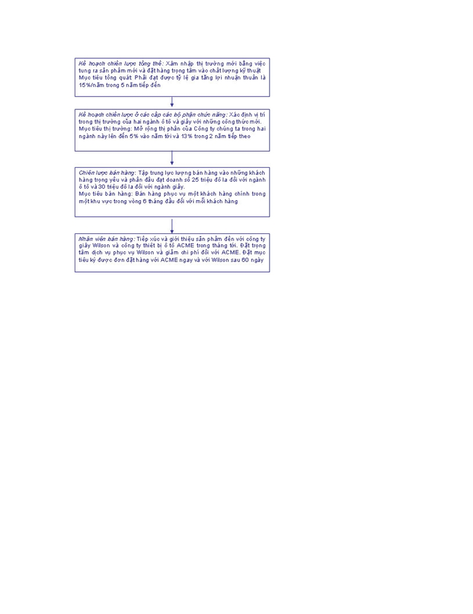

Hình 2.3. Thực hiện chiến lược tổng thể

2. Thiết kế mô hình tổ chức lực lượng bán hàng
Mặc dù chiến lược marketing và phân phối của Công ty thể hiện được mối quan hệ giữa công ty và thị trường nhưng việc áp dụng những chiến lược ấy hoàn toàn là trách nhiệm của từng cá nhân đại diện bán hàng. Vấn đề còn lại là Công ty phải xây dựng một mô hình tổ chức lực lượng bán hàng của mình thể hiện được chính sách marketing và phân phối của họ, đồng thời tạo điều kiện để lực lượng bán hàng thực hiện được chiến lược công ty. Việc xây dựng mô hình tổ chức ấy đòi hỏi phải có sự thấu hiểu từng loại lực lượng bán hàng, những chỉ tiêu của chiến lược phân phối và những phương án mô hình tổ chức khác nhau ở cấp địa phương.

Phân loại lực lượng bán hàng
Lực lượng bán hàng là cầu nối cơ bản nhất giữa Công ty và thị trường. Lực lượng bán hàng được chia làm ba loại: lực lượng của Công ty, đại lý có hợp đồng và lực lượng hỗn hợp.

Lực lượng bán hàng của Công ty

Lực lượng bán hàng của một Công ty bao gồm tất cả những nhân viên có trách nhiệm trực tiếp đến hoạt động bán hàng. Lực lượng này lại có thể được chia thành hai loại: Bên trong và bên ngoài.
Lực lượng bán hàng bên trong (tại chỗ): Hầu hết, lực lượng bán hàng bên trong
thường tập trung ở một cơ quan, ở văn phòng và liên hệ với khách hàng chủ yếu
thông qua điện thoại. Từng cá nhân nhân viên bán hàng hiếm khi tiếp xúc trực tiếp
với khách hàng. Loại lực lượng bán hàng này có thể được dùng như lực lượng chính
yếu của Công ty hoặc là lực lượng hỗ trợ cho lực lượng bán hàng hoạt động bên
ngoài Công ty. Lực lượng bán hàng tại chỗ hay bên trong này không phải là một hiện
tượng mới xuất hiện. Trong lịch sử cũng đã từng tồn tại lực lượng bán hàng này
nhưng với trách nhiệm và hoạt động chủ yếu mang tính xúc tiến cho hoạt động bán
hàng hay theo sau một hoạt động bán hàng như theo dõi những đơn đặt hàng, kiểm
soát dự trữ, tồn kho, giới thiệu sản phẩm thay thế. Gần đây, trách nhiệm của khối
lực lượng bán hàng bên trong này đã được mở rộng xa hơn và ngày nay nhiều Công
ty phụ thuộc rất nhiều vào những chuyên gia tiếp thị qua điện thọai của họ.

Lực lượng bán hàng hoạt động bên ngoài Công ty (văn phòng).
Lực lượng bán hàng bên ngoài công ty thông thường được trải ra theo vùng địa
lý. Để lực lượng bán hàng bên ngoài công ty này hoạt động được hiệu quả, điều kiện
cần có là trong vùng lãnh thổ ấy phải có một số lượng khách hàng đủ lớn. Người đại
diện bán hàng này sẽ có trách nhiệm bán hàng hoặc cung ứng dịch vụ thông qua
giao dịch trực tiếp với khách hàng, thông thường tại địa bàn kinh doanh của khách
hàng. Ngoại trừ hoạt động bán lẻ, đa số lực lượng bán hàng hoạt động ở bên ngoài.
Lực lượng bán hàng bên ngoài được sử dụng rất rộng rãi trong những doanh nghiệp
nhỏ và lớn từ những công ty sản xuất tiêu dùng và hàng công nghiệp, công ty dịch
vụ như hãng hàng không, khách sạn đến Công ty bán buôn. Một trong những trọng
tâm chủ yếu nhưng không phải duy nhất của chương này là làm sao xây dựng và
quản lý được lực lượng bán hàng hoạt động bên ngoài của Công ty.
Lực lượng bán hàng hoạt động bên ngoài ấy hàng ngày trình bày sản phẩm của
Công ty cho khách hàng và khách hàng tiềm năng. Với sự đào tạo và quản lý đúng
đắn, công ty có thể tin tưởng vào số nhân viên bán hàng của họ về khả năng giới
thiệu và bán sản phẩm đang tiêu thụ hoặc sản phẩm mới theo đúng yêu cầu của
Công ty. Ngoài ra, vì là nhân viên của Công ty, họ có thể được hướng dẫn để thực
hiện những nghiệp vụ không phải là bán hàng như thu thập thông tin, cung ứng dịch
vụ khách hàng, đào tạo nhân viên bán hàng và giải quyết những vướng mắc của
khách hàng. Lực lượng bán hàng còn là khối óc về tri thức quản lý. Những đại diện

bán hàng với những thành tích xuất sắc có thể được bồi dưỡng, phát triển thêm và thăng tiến lên những địa vị như giám đốc quản lý bán hàng, giám đốc sản xuất hay những địa vị quan trọng khác trong công ty.
Nuôi dưỡng một số lượng lực lượng bán hàng bên ngoài công ty có thể tốn nhiều chi phí, thậm chí một quy mô lực lượng bán hàng tương đối nhỏ cũng đòi hỏi một khoản định phí đáng kể. Ngoài ra, trong công ty còn phải có một lực lượng lớn khác, chủ yếu chỉ hưởng lương, để làm công tác dự báo và hỗ trợ cho lực lượng bán hàng bên ngoài. Khi lực lượng bán hàng gia tăng về quy mô, số lượng nhân viên quản lý và hỗ trợ họ cũng gia tăng theo, kéo theo sự gia tăng thêm về định phí mà không liên quan trực tiếp đến hoạt động bán hàng.

Đại lý theo hợp đồng
Loại đại lý theo hợp đồng phổ biến nhất là Đại diện nhà sản xuất. Họ là những
cá nhân, hiệp hội, hội buôn hoạt động độc lập, đại diện cho hai hay nhiều nhà sản
xuất hoặc cung ứng dịch vụ, trong một vùng lãnh thổ quy định, hưởng hoa hồng đại
lý (commission) và kinh doanh với nhau. Những đại lý độc lập này thường còn được
gọi là đại lý hoa hồng, đại lý tiêu thụ hay đại lý bán hàng, hay môi giới. Thực ra
những tên gọi này phản ánh những điểm khác nhau về mặt nào đó, nhưng để phân
biệt được chúng cặn kẽ, chúng ta phải đi vào rất chi tiết về chuyên môn. Chương 4
sẽ đề cập đến đại lý của nhà sản xuất và bán hàng cá nhân một cách sâu sắc hơn.
Một đại lý của nhà sản xuất có thể là một bộ phận trong kênh phân phối của công ty một cách lâu dài hay tạm thời. Cho dù số đại lý của từng công ty có khác nhau, những đại lý đều mang những đặc điểm chung như sau:

1. Hoa hồng, chi phí và doanh số đều liên hệ trực tiếp với nhau. Chính vì vậy,
những công ty không thể trang trải được khoản định phí của lực lượng bán
hàng trực tiếp mà phải thuê những đại lý.
2. Những đại lý này cung cấp một lực lượng bán hàng thường
xuyên, cũng như sự phân chia khu vực địa lý rất ổn định, đảm bảo phục vụ số khách hàng trong vùng một cách nhanh chóng. Nếu tự thân công ty xâm nhập vào những thị trường như vậy, họ sẽ phải mất nhiều năm, đặc biệt là đối với sản phẩm mới.
3. Thông thường họ kinh doanh rất nhiều sản phẩm tương đối
giống nhau, nhưng không mang tính cạnh tranh. Điều này đặc biệt quan trọng
khi Công ty chỉ kinh doanh một ngành hàng hạn hẹp, đang nỗ lực xâm nhập
vào vùng thị trường có một số lượng lớn khách hàng mà mỗi người lại chỉ tiêu

thụ một số lượng ít ỏi sản phẩm của công ty đến nỗi công ty không thể chịu nổi phí thuê một lực lượng bán hàng của họ.
Rất nhiều công ty cung cấp hàng hóa thấy thật khó lòng chấp nhận được quan
điểm những đại lý là những tổ chức kinh doanh độc lập, có mục tiêu và chiến lược
riêng của họ, mà không chịu sự điều khiển trực tiếp của công ty. Rất nhiều công ty
đòi hỏi đại lý phải luôn luôn "một lòng" với họ (chỉ bán hàng cho họ) như số nhân
viên bán hàng của họ, nhưng họ không thể tìm được dạng đại lý này. Đối với những
đại lý có nhiều hãng cung cấp và với lòng trung thành đã bị chia xẻ này, họ sẽ không
và không thể tập trung quan tâm thỏa mãn những yêu cầu của một nhà cung cấp
nào đó.
Ngoài ra, những hoạt động không mang tính bán hàng sẽ ít được ưu tiên hơn,
do những hoạt động ấy không đem lại mức gia tăng doanh số và do đó không gia
tăng khoản hoa hồng đại lý của họ một cách trực tiếp như hoạt động bán hàng. Cuối
cùng, việc quản lý một mạng lưới đại lý độc lập trên toàn quốc vừa không dễ dàng
vừa không phải là không đắt. Đại diện nhà sản xuất được sử dụng nhiều nhất để tiêu
thụ những sản phẩm công nghiệp. Một số doanh nghiệp sản xuất được sử dụng nhiều
nhất để tiêu thụ những sản phẩm công nghiệp. Một số doanh nghiệp sản xuất hàng
tiêu dùng như những hãng nữ trang nhỏ thường dùng đại lý để cung cấp đến những
mạng lưới bán lẻ. Hoặc như công ty Cosning Glass Works, ngoài lực lượng bán hàng
của công ty, họ còn dùng 31 môi giới thực phẩm làm đại lý cho họ để đưa sản phẩm
của họ đến những hệ thống cửa hàng tạp phẩm ở những thị trường trung tâm.

Lực lượng bán hàng hỗn hợp
Công ty có thể sử dụng nhiều loại lực lượng bán hàng để chiếm lĩnh thị trường. Công ty có thể sử dụng hỗn hợp lực lượng bán hàng của công ty và mạng lưới đại lý để xâm nhập nhiều loại thị trường khác nhau.
Một nhà tiếp thị cho sản phẩm đồ dùng làm bếp loại để chế biến đặc sản đã dùng một số luợng nhỏ nhân viên bán hàng của hãng để tiếp xúc bán hàng cho những trung tâm của những cửa hàng bán lẻ dụng cụ gia đình, đối với những dạng thị trường còn lại họ giao cho những đại lý độc lập.
Một nhà sản xuất lớn về thiết bị ngành năng lượng sử dụng lực lượng bán hàng
của những Công ty khác nhau để tiếp xúc, bán hàng cho những đại lý và những nhà
máy công nghiệp quen thuộc, cùng với một số đại lý được phân công trên những thị
trường đặc biệt. Chính vì vậy, chẳng có gì là lạ khi một Công ty duy trì cùng lúc
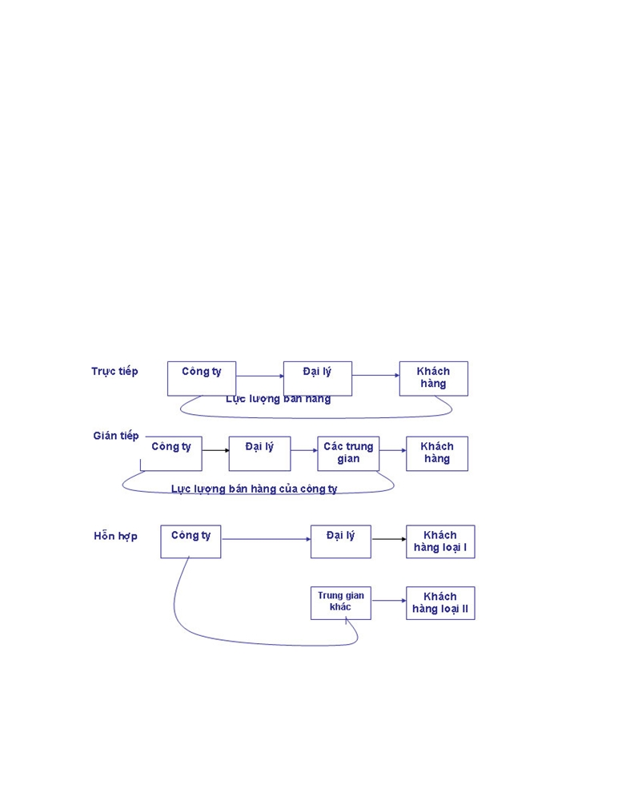

những loại lực lượng bán hàng phụ thuộc vào đặc tính của loại khách hàng và những
mối quan hệ cần thiết mà công ty phải duy trì. Sự đa dạng và sự phối hợp những
chủng loại lực lượng bán hàng sẽ do những yêu cầu của khách hàng quyết định, đồng
thời cũng bị giới hạn bởi sự quan tâm và khả năng đáp ứng những nhu cầu ấy từ phía
công ty.

Lựa chọn kênh phân phối

Kênh phân phối trực tiếp
Theo cấu trúc của kênh phân phối này, công ty thiết lập những quan hệ trực tiếp với khách hàng hiện tại cũng như tiềm năng thông qua lực lượng bán hàng của các đại lý hoặc của chính công ty. Thông thường những mối quan hệ ấy được hình thành từ những giao dịch trực tiếp (gặp gỡ) giữa những đại diện bán hàng ngoài văn phòng công ty với khách hàng. Tuy vậy, đôi khi giao dịch này cũng có thể được bổ sung, hỗ trợ từ lực lượng bán hàng bên trong văn phòng công ty, chủ yếu thông qua thư tín và điện thọai.

Hình 2.4: Những phương án kênh phân phối

Lực lượng bán hàng

Việc giao dịch bán hàng trực tiếp với khách hàng đặc biệt quan trọng và phổ
biến khi công ty kinh doanh những sản phẩm công nghiệp đòi hỏi mức độ tác động,
giao tiếp giữa người bán và người mua cao. Những sản phẩm này bao gồm cả những
mặt hàng kỹ thuật như công cụ máy móc, động cơ và một số hệ thống và phần cứng
máy vi tính. Mối quan hệ này đặc biệt quan trọng, cần thiết khi công ty này kinh
doanh dịch vụ. Ngoài ra, giao dịch trực tiếp cũng quan trọng trong trường hợp khách
hàng tương đối lớn đòi hỏi phải có những tiếp xúc trực tiếp với công ty.
Việc lựa chọn sử dụng một lực lượng bán hàng ngoài văn phòng công ty hay
mạng lưới đại lý là một vấn đề của kinh tế học và việc chiếm lĩnh thị trường. Sử dụng
và duy trì một lực lượng bán hàng của công ty sẽ tạo ra những khoản định phí to lớn
cho lương bổng và chi tiêu của những đại diện bán hàng. Nếu doanh nghiệp tương
đối lớn, sản phẩm có khả năng tạo lợi nhuận tương đối cao thì công ty có thể quyết
định có hay không sử dụng một lực lượng bán hàng bên ngoài công ty để đến tiếp
xúc bán hàng cho doanh nghiệp mình. Công ty cũng vẫn có thể lựa chọn việc sử
dụng những đại lý theo hợp đồng, nếu trong ngành hàng ấy quan hệ đại lý đã trở
thành một tập quán được chấp nhận rộng rãi, hoặc mạng lưới đại lý đã điều tiết thị
trường rất mạnh.

Kênh phân phối gián tiếp.
Kênh phân phối gián tiếp sử dụng một hoặc nhiều trung gian giữa những nhà
sản xuất và người tiêu thụ. Nó có thể được dùng như một cách phân phối chính yếu,
hoặc bổ sung hỗ trợ cho kênh phân phối trực tiếp. Kênh phân phối gián tiếp thường
được dùng khi lực lượng bán hàng trực tiếp khó khăn trong việc tiếp cận, xâm nhập
thị trường. Ngoài việc xâm nhập thị trường, hệ thống phân phối này còn cung cấp
những dịch vụ khác như dự trữ cho nhà sản xuất, phân phối, những hoạt động hỗ trợ
bán hàng khác mà sản xuất như IBM, Honeywell và 3M tuyển dụng và đào tạo lực
lượng bán hàng ngoài công ty để xử lý những yêu cầu về phân phối gián tiếp, thông
qua trung gian.
Cho dù trung gian bán hàng có trách nhiệm căn bản là tiếp xúc với khách hàng, lực lượng bán hàng ngoài công ty vẫn chủ yếu duy trì những gặp gỡ trực tiếp với trung gian bán hàng. Ngoài ra, lực lượng bán hàng trong công ty còn có thể bổ sung cho họ bằng việc cung cấp thông tin cho nhà phân phối và xử lý những đơn hàng. Một số hãng khác như General Electric và Lotus Development Corporation thường sử dụng những lực lượng bán hàng bên trong công ty và tiếp thị qua điện thọai, điện báo để tạo thêm đơn hàng.

Việc bán hàng thông qua trung gian là một trong những dạng kênh phân phối
phổ biến nhất đối với những hãng kinh doanh hàng tiêu dùng khi mà khách hàng của
họ trải rộng theo nhiều khu vực địa lý. Những hãng kinh doanh hàng tiêu dùng như
lương thực, thực phẩm, xà bông, những dụng cụ gia đình có thể sử dụng môi giới,
những nhà bán buôn, những nhà bán lẻ để đưa sản phẩm đến tay người tiêu thụ cuối
cùng. Những hãng kinh doanh những sản phẩm công nghiệp, để bảo đảm thị phần
một cách tốt hơn cho sản phẩm của họ thì việc lựa chọn sử dụng hệ thống trung gian
tùy thuộc vào nhiều yếu tố, bao gồm cả loại sản phẩm và những dịch vụ hỗ trợ
khách hàng cuối cùng. Khi hãng phải đối diện với việc cạnh tranh trên thị trường
quốc tế, vai trò của lực lượng bán hàng rất quan trọng, đặc biệt khi những kỹ năng
chuyên môn và những mối quan hệ làm việc là những yếu tố quan trọng.

Kênh phân phối hỗn hợp
Một công ty có thể có được một sơ đồ phân phối hỗn hợp, với một số khách
hàng này được phục vụ qua kênh phân phối trực tiếp, một số khách hàng khác lại
qua kênh phân phối gián tiếp. Trong thực tế, rất hiếm có những công ty chỉ dùng
một kênh phân phối. Họ phải sử dụng những kênh phân phối hỗn hợp là do công ty
phải phục vụ trên những thị trường khác nhau với những đặc tính kinh tế và
marketing khác nhau. Việc sử dụng những kênh phân phối hỗn hợp đã tạo nên sự
hòa hợp giữa những lợi điểm của từng loại kênh phân phối với những đòi hỏi của
từng thị trường cụ thể.

Những sơ đồ tổ chức có thể được lựa chọn
Khi cân nhắc lựa chọn kênh phân phối, công ty cũng phải lựa chọn luôn một sơ đồ tổ chức sao cho hiệu quả nhất để đạt được những mục tiêu chiến lược tổng thể. Việc thiết kế tổ chức này phải cung cấp một cách có hiệu quả trình độ dịch vụ do khách hàng yêu cầu và đồng thời phải đạt được những mục tiêu về doanh số và lợi nhuận đã đề ra. Mặc dù có rất nhiều phương án tổ chức khác nhau cho từng tình huống cụ thể của từng công ty, chúng có thể xếp lại thành bốn nhóm như sau: theo khu vực địa lý, theo sản phẩm, theo từng loại khách hàng và một số sơ đồ hòa trộn giữa những dạng trên đây.

Sơ đồ tổ chức theo khu vực địa lý.
Tổ chức theo khu vực địa lý là cách tổ chức theo lãnh thổ cơ bản nhất. Đại diện bán hàng có "toàn quyền" quyết định việc kinh doanh sản phẩm của công ty cho tất cả khách hàng trong khu vực địa lý ấy..

Việc tổ chức bán hàng theo từng vùng lãnh thổ này triệt tiêu hoàn toàn khả
năng hai hay nhiều đại diện bán hàng của cùng công ty đến tiếp xúc chào bán cho
cùng một khách hàng. Tính chất đơn giản của cơ cấu tổ chức này đảm bảo giảm được
chi phí quản lý, người quản lý dễ dàng đảm nhiệm công việc hơn, nhân viên cũng dễ
dàng thấy rõ hơn nấc thang thăng tiến của họ và mức độ tin tưởng giữa đại diện bán
hàng vào các cấp quản lý và số cấp quản lý của cơ cấu này cũng ít hơn. Một khi
những sản phẩm bán ra tương đối đồng dạng và không có nhu cầu, đòi hỏi đặc biệt
nào từ sản phẩm hay từ khách hàng thì đây quả là cơ cấu tổ chức bán hàng rất hiệu
quả.

Cơ cấu tổ chức dựa trên sản phẩm
Cơ cấu tổ chức này phân chia theo tính chất của sản phẩm. Đại diện bán hàng giờ đây trở thành những chuyên gia về một sản phẩm nào đó hoặc một số những sản phẩm tương đối giống nhau.
Cơ cấu tổ chức này đặc biệt phù hợp khi sản phẩm bán ra đòi hỏi mức độ
chuyên môn hóa, trình độ kỹ thuật, kiến thức cao về bản chất, tính năng của sản
phẩm. Điều này cho phép các công ty tận dụng và phát triển những nhân viên bán
hàng rất giỏi cả kiến thức lẫn năng khiếu về một số loại sản phẩm. Trong nhiều công
ty, lực lượng bán hàng vừa được kết hợp tổ chức theo cơ cấu sản phẩm, vừa được tổ
chức theo vùng địa lý, để đảm bảo chiếm lĩnh thị trường. Chỉ còn một điểm không
mấy hiệu ích và cần phải cân nhắc thêm, ấy là việc có thể có nhiều đại diện bán
hàng khác nhau đến giao dịch tiếp xúc với cùng một khách hàng và đôi khi họ lại
cạnh tranh lẫn nhau. Các công ty như Xerox, Campell Soup, General Foodvà colgate
- Palmolive gần đây đã phải thay đổi từ cơ cấu tổ chức theo sản phẩm sang cơ cấu tổ
chức theo vùng địa lý.

Cơ cấu tổ chức theo khách hàng
Một dạng cơ cấu tổ chức khác cũng đang ngày càng trở nên quan trọng, phổ
biến hơn, dựa trên những đặc điểm của khách hàng như: quy mô khách hàng, hành
vi mua sắm và việc sử dụng sản phẩm. Những đại diện bán hàng luôn là những
chuyên gia về việc ứng dụng công dụng của sản phẩm vào hoạt động kinh doanh của
khách hàng. Ba cơ sở chủ yếu, như vừa kể trên, bao gồm: quy mô khách hàng,
phuơng thức hay hành vi mua sắm của họ và việc sử dụng sản phẩm đối với từng
loại khách hàng, là những đặc tính cơ bản có ảnh hưởng đến cơ cấu tổ chức của công
ty.

Quy mô khách hàng: Những khách hàng lớn thường đòi hỏi phải được quan tâm từ những đại diện bán hàng có kinh nghiệm. Hầu hết những khách hàng lớn trong toàn quốc gia là những nhà bán lẻ có doanh số lớn và nằm rải rác ở khắp nơi trên đất nước. Họ thường mua với số lượng hàng lớn để hưởng giá ưu đãi trong chiến dịch khuyến mãi theo số lượng. Thậm chí có một số khách hàng trọng yếu tầm cỡ quốc gia còn đặt mua công cụ động lực của công ty theo đơn đặt hàng riêng của họ, hay mang một nhãn hiệu riêng.
Phương thức mua hàng của khách hàng: Một phân ban của Chính phủ sẽ mua
những hàng hóa sử dụng trong quân đội theo phương thức đấu thầu trực tiếp giữa
những tổ chức chính quyền liên bang. Sau đó phân ban Chính phủ này sẽ bán lại cho
những trạm đóng quân trên toàn thế giới, cũng như những nhu cầu từ những trung
tâm cải huấn hay những trường học bảo trợ của các tiểu bang và toàn liên bang.
Phân ban Chính phủ này trước đây còn cung ứng cho cả những hệ thống giáo dục địa
phương thông qua một mạng lưới bán buôn, đại lý độc lập và đấu thầu trực tiếp.
Việc sử dụng sản phẩm của khách hàng: Cùng một sản phẩm như nhau nhưng những khách hàng khác nhau có những cách sử dụng khác nhau. Đặc tính này của thị trường đã khiến nhiều công ty phải nghiên cứu lập chiến lược để phục vụ những nhu cầu đặc biệt của khách hàng. Một phần của việc đáp ứng ấy đã được thể hiện trong cơ cấu tổ chức hướng vào khách hàng.

Cơ cấu tổ chức hỗn hợp
Những công ty nào chuyên môn hóa lực lượng bán hàng của mình theo hướng
sản phẩm hay theo hướng đặc thù của khách hàng (như đã nêu trên) thường có cơ
cấu tổ chức lực lượng bán hàng theo lãnh thổ địa lý có chuyên môn hóa theo hai
hướng này. Về cơ bản, một cơ cấu tổ chức hỗn hợp là nỗ lực nhằm tận dụng cả
hướng chuyên môn hóa theo khách hàng và theo sản phẩm một cách hiệu quả, tận
dụng những lợi điểm về quản lý của loại cơ cấu tổ chức theo lãnh thổ địa lý.

3. Thay đổi cơ cấu tổ chức lực lượng bán hàng
Trong thực tế, việc lựa chọn một cơ cấu tổ chức cho lực lượng bán hàng không thể được tiến hành sơ sài, thiếu thận trọng. Khi một công ty quyết định thay đổi cơ cấu tổ chức, họ sẽ phải thay đổi hoàn toàn cách tiếp cận thị trường trong toàn bộ hoạt động của mình.

Động lực của sự thay đổi

Tại sao một công ty lại muốn thay đổi cung cách kinh doanh của họ? Câu trả lời
có thể là hoặc công ty muốn thay đổi để thích ứng theo những thay đổi của thị
trường, hoặc sự thay đổi này là những nỗ lực để tận dụng những lợi thế so sánh của
công ty đối với những đối thủ cạnh tranh hiện tại và tương lai. Chúng ta xem xét hai
ví dụ điển hình sau:
* Công ty IBM nhận thấy rằng rất nhiều ngân hàng và hãng sản xuất sử dụng những phần cứng máy vi tính căn bản giống nhau. Tuy vậy, việc ứng dụng những phần mềm ở từng cơ sở lại rất khác nhau, đến nỗi mà chỉ những đại diện bán hàng rất quen thuộc với từng khách hàng chuyên biệt và những vấn đề cụ thể của khách hàng thì mới bán hàng thành công được. Chính nhờ nhận thức này, công ty đã tổ chức một lực lượng bán hàng chuyên biệt riêng cho những tổ chức tài chính, đặc biệt là những ngân hàng thương mại,
* Những công ty lớn như Sears, Xerox, General Electric, General Motors và nhiều công ty khác đã xây dựng những mối quan hệ trực tiếp với những nhà cung ứng những loại sản phẩm như máy vi tính, bộ phận máy móc và thiết bị công nghiệp. Khi chuyên môn hóa trách nhiệm phục vụ của từng đại diện bán hàng, công việc của họ trở nên hiệu quả hơn là dùng những đại diện bán hàng tổng hợp.
Những thay đổi về cơ cấu tổ chức như trên đều do những nhu cầu của thị trường thúc đẩy hướng tới kinh doanh hiệu quả và năng động hơn. Một khi công ty nhận thấy cơ cấu tổ chức hiện tại không thực hiện hiệu quả những chức năng của nó, họ phải bắt đầu nghiên cứu một cơ cấu mới ngay.

Những yếu tố cần phải được cân nhắc
Công ty có rất nhiều phương án tổ chức lực lượng bán hàng hoặc phối hợp giữa những phương án ấy để chọn được một cơ cấu cụ thể. Khi nghiên cứu xây dựng một cơ cấu tổ chức lực lượng bán hàng mới, chúng ta phải cân nhắc từng phương án tổ chức trên ba yếu tố cơ bản sau đây: hiệu quả, năng lực và tính khả thi.

Hiệu quả
Việc cân nhắc về mặt hiệu quả tập trung xem xét cơ cấu đưa ra có thực hiện
được những mục tiêu tổng thể như thế nào, thỏa mãn những nhu cầu của khách
hàng ở mức nào. Chúng ta sẽ phải trả lời những câu hỏi cụ thể như: Những mục tiêu
về doanh số và lợi nhuận có được thực hiện tốt không? Khách hàng sẽ phản ứng như

thế nào với cơ cấu ấy? Cơ cấu ấy có thỏa mãn được yêu cầu của khách hàng hay không?

Năng lực
Nói chung thì yếu tố năng lực là mối quan hệ giữa những mục tiêu và chi phí để đạt được những mục tiêu ấy. Một số vấn đề cần được cân nhắc như: Công ty có thể trang trải được những chi phí của cơ cấu này hay không? Những chi phí liên quan nào trong từng cơ cấu tổ chức góp phần làm tăng doanh thu hay thị phần không? Những chỉ tiêu về tài chính như giá trị biên tế, dòng lưu chuyển tiền mặt hiện nay và trong tương lai gần như thế nào?

Tính khả thi
Khi nghiên cứu về yếu tố tính thích nghi này, công ty buộc phải tính toán, thẩm tra những giới hạn so sánh để lựa chọn phương án tổ chức này hay phương án khác. Đồng thời phải cân nhắc xem công ty có dễ dàng thay đổi được cơ cấu tổ chức của mình hay không nếu có sự thay đổi về điều kiện thị trường. Một số vấn đề được đặt ra là: Nếu có sự suy sụp về thị trường, giới hạn chịu đựng của Công ty đến đâu? Nếu chúng ta đang sử dụng những nhân viên bán hàng mang tính chuyên biệt, liệu họ có thể được đào tạo lại để kinh doanh ở những thị trường khác, phục vụ những loại khách hàng khác hay bán những sản phẩm khác. Những chi phí quản lý cố định nào liên quan đến lực lượng bán hàng làm chúng ta khó khăn trong việc thay đổi phương án tổ chức trong tương lai?

Cân bằng giữa các yếu tố trên
Một công ty không thể cân nhắc từng yếu tố nêu trên một cách độc lập được bởi những yếu tố ấy không độc lập với nhau. Ví dụ như sẽ không hiệu quả nếu công ty dùng một lực lượng bán hàng trực tiếp chỉ phục vụ cho một số những khách hàng lớn tầm cỡ quốc gia. Đây có thể là cách tổ chức giàu năng lực, do nó thỏa mãn một nhu cầu nào đó của khách hàng. Do đó, nó nâng cao khả năng cạnh tranh của Công ty và công ty cũng phải lựa chọn cơ cấu này.
Khi cân nhắc tính hiệu quả và sự cân bằng giữa các yếu tố này, điểm nổi bật là
khi công ty sử dụng lực lượng bán hàng theo chuyên biệt ngành hàng hoặc khách
hàng. Những nghiên cứu cho thấy khi công ty sử dụng lực lượng bán hàng mang tính
chuyên biệt như vậy, doanh số và lợi nhuận tăng lên rất rõ. Tuy nhiên, công ty phải
tổ chức nghiên cứu và phổ biến cho lực lượng bán hàng của họ hiểu rất kỹ từng phân
khúc rất nhỏ hẹp của thị trường. Nếu kiến thức và kinh nghiệm của họ không kịp thời


chuyển hướng được theo thị trường và khách hàng mới, công ty sẽ gặp phải nhiều sự việc không lường trước được khi điều kiện thị trường thay đổi mạnh mẽ.

4. Ví dụ điển hình về sự thay đổi cơ cấu lực lượng bán hàng của công ty Xerox
Năm 1981, Tập đoàn kinh doanh của Xerox đảm trách việc tiếp thị các sản phẩm của Công ty Xerox vào thị trường Hoa Kỳ. Họ có khoảng 3.500 đại diện bán hàng đảm trách bán những loại máy sao chụp; ngoài ra còn khoảng 1.000 đại diện bán hàng khác kinh doanh những sản phẩm chuyên dùng khác cùng với bộ phận phụ trách dịch vụ khách hàng. Trong hình 2.10, phần "trước thay đổi" biểu hiện cơ cấu tổ chức của công ty Xerox trước khi thay đổi. Đó thực sự là một cơ cấu dựa vào sản phẩm kết hợp với cách tổ chức theo phân vùng địa lý.

Trước thay đổi:
Lực lượng bán hàng phân theo hướng dựa vào sản

Sau khi thay đổi:
Lực lượng bán hàng tổ chức theo hướng khách hàng

Các loại máy sao chụp
Các hệ thống in ấn
Các máy móc văn phòng
Máy fax
Xử lý dữ liệu
Dịch vụ kỹ thuật
Những khách hàng lớn tầm quốc Những khách hàng
chính yếu
Những khách hàng thương mại quy mô vừa
Những khách hàng có quy mô nhỏ
Những khách hàng đặc biệt
Những khách hàng sử dụng những hệ thống hỗn hợp

Hình 2.5. Thay đổi về tổ chức của Công ty Xerox
Công ty Xerox nhận thấy rằng trong thời gian trước, phải có đến 5 đại diện bán
hàng khác nhau đến giao dịch cùng với một khách hàng cho những sản phẩm khác
nhau và như vậy rõ ràng là không hiệu quả. Công ty đã tổ chức nghiên cứu và kết
luận rằng một đại diện bán hàng chịu trách nhiệm kinh doanh càng nhiều sản phẩm
thì họ càng có cơ hội tiếp xúc chào hàng với người có quyền quyết định cao trong
công ty khách hàng. Căn cứ vào kết quả nghiên cứu này, Xerox quyết định chuyển
đổi cơ cấu tổ chức lực lượng bán hàng nào của Công ty cũng có thể chào bán được
mọi sản phẩm của họ cho một khách hàng nào đó. Phần thứ 2: "Sau thay đổi" trong
hình 2.10 biểu hiện cơ cấu đã được tổ chức lại của công ty Xerox, dựa theo đặc tính
của các loại khách hàng. Trước tiên, bốn loại lực lượng bán hàng theo cơ cấu này
phân theo quy mô khách hàng. Các đại diện bán hàng trong những loại này kinh
doanh đủ loại sản phẩm của Xerox với những khách hàng nêu trên. Những khách

hàng đặc biệt là nhóm khách hàng có quy mô nhỏ, mua sản phẩm của Xerox thông
qua một bên thứ ba làm trung gian môi giới hay vai trò nhà phân phối. Cuối cùng,
đối với một số khách hàng, như cơ quan chính quyền liên bang, hay những công ty
rất lớn, đòi hỏi những hệ thống tổng hợp được thiết kế đặc biệt. Nhóm khách hàng
cuối cùng này đã cho thấy công ty Xerox sẽ luôn tiếp ứng với những nhu cầu đặc biệt
của một số thị trường đặc biệt.Hai năm sau khi tổ chức lại cơ cấu lực lượng bán
hàng, công ty Xerox đã nâng thị phần của họ trong kinh doanh máy photocopy lên
thêm 11,5% và lực lượng bán hàng của họ đã được đánh giá là lực lượng bán hàng
giỏi nhất nước Mỹ.

Bố trí thời gian và thiết kế tổ chức
Chúng ta có thể nói rằng công ty càng to lớn, kế hoạch thay đổi càng sâu sắc
bao nhiêu thì công ty càng mất nhiều thời gian hơn để đưa sự thay đổi ấy vào ổn
định và đánh giá thành quả của sự thay đổi. Mặc dù công ty Campell bắt đầu công
cuộc đổi mới nêu trên từ năm 1985, nhưng tác dụng của nó thì giờ đây mới từ từ
được cảm nhận. Công ty Xerox thực sự tiến hành thay đổi vào năm 1981, lúc bấy giờ
họ đã giao cho bộ phận kinh doanh máy photocopy đảm nhận thêm phần kinh doanh
sản phẩm mới chứ không xây dựng một lực lượng bán hàng chuyên môn hóa nữa.
Quá trình thay đổi thực sự bắt đầu vào năm 1985 và ước tính phải mất đến 5 năm
mới hoàn tất được. Vào năm 1989, lực lượng bán hàng bao gồm khoảng 6.000 đại
diện bán hàng của Xerox lại được xếp loại vào một trong những lực lượng bán hàng
hàng đầu của nước Mỹ.

Bài tập tình huống: Công ty Schmitt Meats
Schmitt Meats là một hãng tư nhân đóng gói thịt ở một thành phố miền Trung
Tây, Hoa kỳ. Họ thu mua, pha thịt đóng gói và bán lại cho những nhà bán lẻ cũng
như một số siêu thị loại nhỏ và vừa. Họ không đủ khả năng sản xuất và phân phối
cho những trung tâm, đường dây bán lẻ lớn. Đây lại là một lợi thế cho sản phẩm từ
phía khách hàng. Tuy nhiên, sự tín nhiệm này đã gặp phải khó khăn khi những nhà
phân phối thịt lớn khắp cả nước sẵn sàng chào hàng với những đơn hàng ưu tiên
hoặc có giảm giá.
Hiện hay, Schmitt có hai giám đốc quản lý bán hàng, mỗi người quản lý 5 đại
diện bán hàng, những đại diện bán hàng này được trả lương căn bản cộng thêm với
hoa hồng bán hàng dựa vào doanh số vượt trội so với số đề ra hàng tháng. Những
đại diện bán hàng nào đạt số vượt 10% doanh số đặt ra cho cả năm thì sẽ được

thưởng thêm tùy theo lợi nhuận của công ty trong năm ấy. Vì vậy, những đại diện bán hàng được thúc đẩy rất mạnh để xúc tiến quá trình kinh doanh.
Tất cả những sản phẩm của Schmitt đều thuộc loại dễ hư hỏng và chỉ có thể
được bảo quản trong những hạn định nhất định. Những sản phẩm quá hạn được trả
về cho công ty tùy theo doanh số trung bình của điểm bán lẻ. Mới gần đây, Schmitt
tổ chức một cuộc cổ động bán hàng đặc biệt: Người bán lẻ có thể được giảm giá
đáng kể cùng với một chiếc rađiô có đồng hồ digital nếu họ đặt mua một số lượng
tương đối lớn đến mức nào đó. Một trong số những nhà bán lẻ bị những điều kiện của
đợt cổ động thúc đẩy, đã đặt mua gấp hai lần doanh số thông thường của họ. Và vào
cuối tháng, 30% số hàng trên đã không bán kết. Sản phẩm đã bị quá hạn. Nhà bán
lẻ nói trên đang cố gắng buộc đại diện bán hàng của Schmitt nhận lại số hàng chưa
bán được. Người đại diện bán hàng trình bày với giám đốc bán hàng và thêm rằng
"Đấy là khách hàng tốt nhất của tôi đấy!", rồi hỏi xem vị giám đốc bán hàng có thể
giải quyết được gì không.

Câu hỏi

1. Vị giám đốc bán hàng phải làm gì?
2. Bà ta (giám đốc bán hàng) phải giải thích như thế nào với người
đại diện bán hàng?
3. Giám đốc bán hàng phải làm gì nếu cấp trên của bà biết
chuyện? Nếu đối thủ cạnh tranh của Công ty biết được chuyện này?

